|  |  |
| --- | --- |
| Tetris en Swift | Projet XYZ |

Table des matières

1 Analyse préliminaire 3

1.1 Introduction 3

1.2 Objectifs 3

1.3 Planification initiale 4

2 Analyse / Conception 4

2.1 Concept 4

2.2 Stratégie de test 4

2.3 Risques techniques 4

2.4 Planification 4

2.5 Dossier de conception 5

3 Réalisation 5

3.1 Dossier de réalisation 5

3.2 Description des tests effectués 6

3.3 Erreurs restantes 6

3.4 Liste des documents fournis 6

4 Conclusions 6

5 Annexes 7

5.1 Résumé du rapport du TPI / version succincte de la documentation 7

5.2 Sources – Bibliographie 7

5.3 Journal de travail 7

5.4 Manuel d'Installation 7

5.5 Manuel d'Utilisation 7

5.6 Archives du projet 7

*NOTE L’INTENTION DES UTILISATEURS DE CE CANEVAS:  
Toutes les parties en italiques sont là pour aider à comprendre ce qu’il faut mettre dans cette partie du document. Elles n’ont donc aucune raison d’être dans le document final.*

*De plus, en fonction du type de projet, il est tout à fait possible que certains chapitres ou paragraphes n’aient aucun sens. Dans ce cas il est recommandé de les retirer du document pour éviter de l’alourdir inutilement.*

# Analyse préliminaire

## Introduction

*Ce chapitre décrit brièvement le projet, le cadre dans lequel il est réalisé, les raisons de ce choix et ce qu'il peut apporter à l'élève ou à l'école. Il n'est pas nécessaire de rentrer dans les détails (ceux-ci seront abordés plus loin) mais cela doit être aussi clair et complet que possible (idées de solutions). Ce chapitre contient également l'inventaire et la description des travaux qui auraient déjà été effectués pour ce projet.*

*Ces éléments peuvent être repris des spécifications de départ.*

## Objectifs

*Ce chapitre énumère les objectifs du projet. L'atteinte ou non de ceux-ci devra pouvoir être contrôlée à la fin du projet. Les objectifs pourront éventuellement être revus après l'analyse.*

*Ces éléments peuvent être repris des spécifications de départ.*

## Planification initiale

*Ce chapitre montre la planification du projet. Celui-ci peut être découpé en tâches qui seront planifiées. Il s'agit de la première planification du projet, celle-ci devra être revue après l'analyse. Cette planification sera présentée sous la forme d'un diagramme.*

*Ces éléments peuvent être repris des spécifications de départ.*

# Analyse / Conception

## Concept

Tous les documents peuvent être trouvé sur le GitHub.

Voici le lien : https://github.com/AFKSlayerz/Tetris.

## Stratégie de test

Les tests seront effectués à l’aide des Use case / scénario ci-dessous :

### Lancement d’une partie

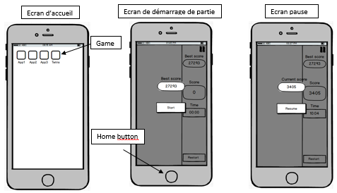

|  |  |  |
| --- | --- | --- |
| Le joueur lance une partie | | |
| Action | Condition | Réaction |
| Le joueur appuie sur « start » |  | L’écran de démarrage de partie disparait et la partie ce lance |
|  |  | Une pièce commence à descendre de haut en bas de l’écran |
| Le joueurs appuie sur l’écran |  | La pièce tourne une fois de 90° dans le sens inverse des aiguilles d’une montre |
|  | La pièces touche le bas de l’écran | La pièces s’arrête. |
|  |  | Une autre pièce apparait en haut de l’écran et descend |
|  |  | La partie continue… |

|  |  |  |
| --- | --- | --- |
| Le joueur lance une partie et appuie sur le bouton « Home » | | |
| Action | Condition | Réaction |
| Le joueur appuie sur « start » | Aucune partie n’est lancée | L’écran de démarrage de partie disparait et la partie ce lance |
|  |  | Une pièce commence à descendre de haut en bas de l’écran |
| Le joueurs appuie sur le bouton « Home » |  | Le jeu se met en pause et se ferme. |
| Le joueur appuie sur l’icône du jeu | L’application est fermée | Le jeu se rouvre avec l’écran de pause |
| Le joueur appuie sur « Resume » |  | La partie continue… |

### Mettre pause a une partie

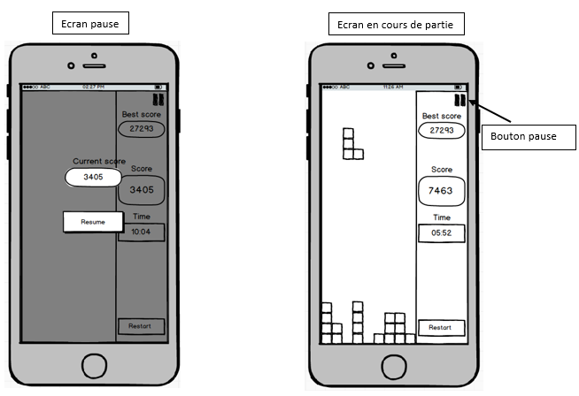

|  |  |  |
| --- | --- | --- |
| Le joueur met pause à une partie | | |
| Action | Condition | Réaction |
| Le joueur appuie sur « pause » | La partie est en cours | Le jeu s’arrête et affiche l’écran pause |
| Le joueur appuie sur « Resume » |  | La partie reprend |
|  |  | Le jeu continue… |

### Perdre une partie

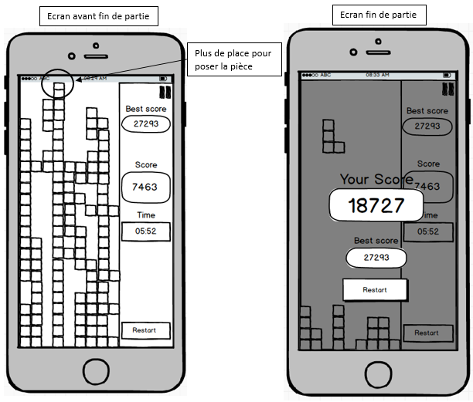

|  |  |  |
| --- | --- | --- |
| Le joueur perd une partie | | |
| Action | Condition | Réaction |
| Le joueur appuie sur « start » pour commencer une partie. |  | La partie se lance. |
| Le joueur appuie sur l’écran. |  | La pièces tourne de 90° et se pose. |
|  |  | La partie continue… |
| Le joueur appuie sur l’écran. | La pièces n’a plus assez de place pour apparaitre complètement à l’écran | La pièce ne tourne pas et la partie se fini |
|  |  | L’écran de fin de partie apparaît. |

### Fonctionnement du jeu

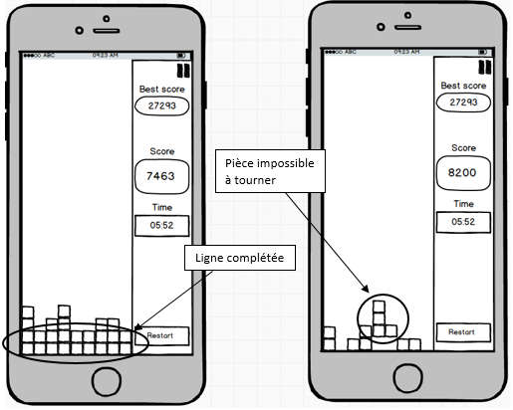

|  |  |  |
| --- | --- | --- |
| Le joueur créer une ligne complète | | |
| Action | Condition | Réaction |
| Le joueur appuie sur « start » |  | La partie se lance |
| Le joueur pose des pièces | Une ligne complète est formée | La ligne disparait |
|  | Une ou plusieurs lignes disparaissent | Les pièces au-dessus des lignes tombe jusqu’à atteindre le bas de l’écran |
|  |  | La partie continue… |

|  |  |  |
| --- | --- | --- |
| Le joueur essaie de tourner une pièces mais elle est bloquée par une autre | | |
| Action | Condition | Réaction |
| Le joueur lance appuie sur « start » |  | La partie se lance |
| Le joueur pose des pièces |  | La partie se poursuit |
| Le joueur appuie sur l’écran | Une pièce déjà posée se trouve à côté de la pièce qui descend. | La pièce ne tourne pas. |
|  | La pièce touche le bas de l’écran | La pièce s’arrête |
|  |  | La partie continue… |

### Vitesse du jeu et des pièces

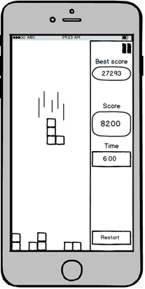

|  |  |  |
| --- | --- | --- |
| Le jeu s’accélère | | |
| Action | Condition | Réaction |
| Le joueur lance appuie sur « start » |  | La partie se lance |
| Le joueur pose des pièces |  |  |
| Le joueur appuie sur l’écran |  | La pièce tourne de 90°. |
|  | 6 minutes se sont ecoulées | Le jeu s’accélère. |
|  |  | La partie continue… |

|  |  |  |
| --- | --- | --- |
| Le joueur fait descendre la pièce plus vite | | |
| Action | Condition | Réaction |
| Le joueur appuie sur « start » |  | La partie se lance |
| Le joueur pose des pièces |  |  |
| Le joueur laisse son doigt appuyé sur l’écran |  | La pièce accélère et descend plus rapidement |
|  | La pièce touche le bas de l’écran | La pièce s’arrête |
|  |  | La partie continue… |

## Risques techniques

Les risques techniques pour la réalisation de ce projet sont minime car

L’environnement Apple est très fermé mais cependant il fonctionne très bien.

Au niveau des compétences il faudra apprendre le langage de programmation

Swift, mais comme cité juste avant, vu que l’environnement Apple est très fermé,

On peut aussi y trouver tous les tutos que nous avons besoin sur le site officiel.

## Planification

La planification est faite à partir d’un Trello,

voici le lien d’accès : <https://trello.com/b/roh4iL9A/tetris>

## Dossier de conception

* Matériel Hardware : Mac book pro et ordinateur de l’école
* Système d’exploitation : Mac Os Sierra et Windows 7
* Logiciel : Xcode 9.3, Word
* *site web: réaliser les maquettes avec un logiciel, décrire toutes les animations sur papier, définir les mots-clés, choisir une formule d'hébergement, définir la méthode de mise à jour, …*
* *bases de données: décrire le modèle relationnel, le contenu détaillé des tables (caractéristiques de chaque champs) et les requêtes.*
* *programmation et scripts: organigramme, architecture du programme, découpage modulaire, entrées-sorties des modules, pseudo-code / structogramme…*

***Le dossier de conception devrait permettre de sous-traiter la réalisation du projet !***

# Réalisation

## Dossier de réalisation

*Décrire la réalisation "physique" de votre projet*

* *les répertoires où le logiciel est installé*
* *la liste de tous les fichiers et une rapide description de leur contenu (des noms qui parlent !)*
* *les versions des systèmes d'exploitation et des outils logiciels*
* *la description exacte du matériel*
* *le numéro de version de votre produit !*
* *programmation et scripts: librairies externes, dictionnaire des données, reconstruction du logiciel - cible à partir des sources.*

*NOTE : Evitez d’inclure les listings des sources, à moins que vous ne désiriez en expliquer une partie vous paraissant importante. Dans ce cas n’incluez que cette partie…*

## Description des tests effectués

*Pour chaque partie testée de votre projet, il faut décrire:*

* *les conditions exactes de chaque test*
* *les preuves de test (papier ou fichier)*
* *tests sans preuve: fournir au moins une description*

## Erreurs restantes

*S'il reste encore des erreurs:*

* *Description détaillée*
* *Conséquences sur l'utilisation du produit*
* *Actions envisagées ou possibles*

## Liste des documents fournis

*Lister les documents fournis au client avec votre produit, en indiquant les numéros de versions*

* *le rapport de projet*
* *le manuel d'Installation (en annexe)*
* *le manuel d'Utilisation avec des exemples graphiques (en annexe)*
* *autres…*

# Conclusions

*Développez en tous cas les points suivants:*

* *Objectifs atteints / non-atteints*
* *Points positifs / négatifs*
* *Difficultés particulières*
* *Suites possibles pour le projet (évolutions & améliorations)*

# Annexes

## Résumé du rapport du TPI / version succincte de la documentation

## Sources – Bibliographie

*Liste des livres utilisés (Titre, auteur, date), des sites Internet (URL) consultés, des articles (Revue, date, titre, auteur)… Et de toutes les aides externes (noms)*

## Journal de travail

|  |  |  |  |
| --- | --- | --- | --- |
| **Date** | **Durée** | **Activité** | **Remarques** |
|  |  |  |  |
|  |  |  |  |

## 

## Manuel d'Installation

## Manuel d'Utilisation

## Archives du projet

*Media, … dans une fourre en plastique*